

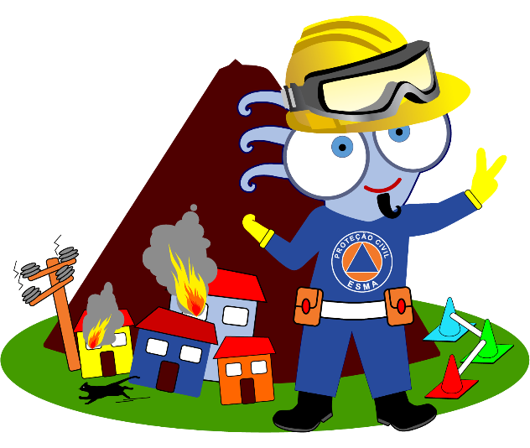
Plano De Atividades

Ano Letivo 2019/2020

Índice
Introdução 3
Objetivos 4
Estrutura do Clube 5
Horário do Clube 5
Plano de Atividades 6

Introdução
A Lei de Bases da Proteção Civil, publicada a 3 de julho de 2006 pela Assembleia da República, no artigo 1.º define Proteção Civil como «(…) a atividade desenvolvida pelo Estado, Regiões Autónomas e Autarquias, pelos cidadãos e por todas as entidades públicas e privadas, com a finalidade de prevenir riscos coletivos inerentes a situações de acidente grave ou catástrofe, de atenuar os seus efeitos e proteger e socorrer as pessoas e bens em perigo quando aquelas situações ocorrem».
A educação para a segurança e prevenção de riscos é um elemento fundamental na construção de uma cultura de segurança, pois desenvolve competências no âmbito da prevenção e autoproteção. Estas competências contribuem para a adoção de atitudes e comportamentos responsáveis e adequados face a acidentes graves ou catástrofes que as populações possam vir a enfrentar.
A escola, para além de ser um espaço de transmissão de saberes, constitui um elo de integração na sociedade e um vetor de formação de cidadãos. Assim, a dinamização de um clube de proteção civil contribuirá para a formação de cidadãos mais bem preparados e de comunidades mais resilientes, bem como para a minimização nos custos das catástrofes quer no âmbito humano, quer no âmbito económico e da perda de recursos.

Objetivos
O clube de proteção civil da Escola Secundária Manuel de Arriaga pretende, neste ano letivo de 2019/2020, alcançar os seguintes objetivos:
- Envolver a comunidade educativa na construção de uma cultura de segurança;
- Adquirir hábitos de segurança, alertando toda a comunidade educativa para o desenvolvimento de comportamentos seguros;
- Promover uma cidadania ativa e participante;
- Desenvolver competências no âmbito da proteção civil;
- Estimular nos alunos o gosto pela temática da proteção civil;
- Conhecer os riscos naturais;
- Envolver a comunidade educativa na aquisição de atitudes de prevenção;
- Divulgar medidas de autoproteção;
- Conhecer os 3 P’s da Segurança – Prever, Prevenir, Proteger;
- Conhecer e aplicar as regras de evacuação do edifício escolar;
- Participar nas simulações agendadas ao longo do ano letivo pela equipa de segurança da escola;
- Promover atitudes e comportamentos adequados em situações de emergência;
- Colocar em prática o Projeto do II Concurso de Ideias;
- Participar no III Concurso de Ideias;
- Participar no I Concurso de Projetos.

Estrutura do Clube
Os professores envolvidos neste clube são:
Ana Paula Menezes – 962892099 – pamenezes@sapo.pt
Carina Martins – 912034699 – carinammartins@gmail.com
Neste momento o CPC ESMA conta com a colaboração de 5 alunos.

Horário do Clube
3ª feiras – das 14h25 às 15h10 – na arrecadação da sala 204 da ESMA.
5ª feiras – das 09h30 às 10h15 – na arrecadação da sala 204 da ESMA/sala de trabalho dos professores da ESMA.

Plano de Atividades
Atividades | Dinamizadores | Recursos |  | Calendarização | Destinatários
Atividades | Dinamizadores | Humanos | Materiais | Calendarização | Destinatários
Divulgação do Clube | Professoras e alunas | Coordenador dos diretores de turma do 3º ciclo  Diretores de turma | Material de secretaria  T-Shirts | 1º Período | Comunidade Educativa
Aplicação do Plano de Evacuação da Escola | Equipa de Segurança da ESMA  Professoras  Alunas | Equipa de Segurança da ESMA  AHBVF | Material de secretaria | Ao longo do ano letivo | Comunidade Educativa
Divulgação de medidas de autoproteção através das redes sociais Instragram e Facebook | Professoras  Alunas |  | Telemóveis  Computadores  Modelos | Ao longo do ano letivo | População em geral
Ação de Sensibilização | Elementos do SRPCBA  Professoras  Alunas |  | Computadores  Modelos | 1º Período | Alunos do 3º e 4º ano da Escola Primária do Pasteleiro
Visita ao Observatório Príncipe Alberto do Mónaco | Funcionários do Observatório |  | Deslocações em viatura própria | 1º Período | Elementos do Clube
MassTraining | Elementos do SRPCBA |  | Sala no Complexo  Mesa  Projetor  Computador  Tela | 2º Período  (15.01.2020) | Comunidade Educativa
Ação de Sensibilização | Elementos do SRPCBA  Professoras  Alunas |  | Computadores  Modelos | 2º Período | Centro de Dia da junta de freguesia da Conceição
Palestra “Primeiros Socorros” | Elementos do SRPCBA |  | Auditório  Computador  Projetor | 2º Período  (21.02.2020) | Turmas do 11º ano
Palestra “Suporte básico de vida” | Elementos do SRPCBA |  | Auditório  Computador  Projetor | 3º Período  (17.04.2020) | Turmas do 10º ano
Visita ao Jardim Botânico do Faial | Parques Naturais do Açores |  | Deslocações em viatura própria | 3º Período | Elementos do Clube
Tertúlia | Comandante da AHBVF e/ou elementos do SRPCBA  Professoras  Alunas |  | Sala de convívio dos alunos  Materiais diversos | 3º Período | Comunidade Educativa
I Concurso de Projetos | Elementos do CPC |  |  | Ao longo do ano letivo
III Concurso de Ideias | Elementos do CPC |  |  | Ao longo do ano letivo

